«Утверждаю»
Директор ГБПОУ БПК
___________М.В. Бабич
«___»________2017 г.

План работы
кафедры технологии
государственного бюджетного профессионального образовательного учреждения
«Буденновский политехнический колледж»
на 2017-2018 учебный год
ГБПОУ БПК

Рассмотрено на заседании
кафедры технологии…..…………………
«_____» ____________________2017г.

Методическая тема: «Реализация в практической деятельности педагогического коллектива методологических подходов ФГОС среднего профессионального образования – главное условие достижения современного качества образования»

Цель: оптимизация процесса обучения на основе освоения приемов организации компетентностного подхода в предъявлении содержания образования; повышение информационно-коммуникативной культуры обучающихся, с целью их эффективной подготовки к дальнейшей творческой, научно-исследовательской и профессиональной деятельности.

Задачи:

- Развитие личностного потенциала обучающихся, способствующего творческой самореализации.

- Совершенствование работы по научно-методическому, дидактическому, техническому и информационному обеспечению деятельности кафедры.

- Совершенствование методического уровня инженерно-педагогических работников в овладении современных технологий личностно-ориентированной и информационной направленности, освоении ФГОС, моделирование мотивации достижения успеха.

Содержание методической работы

Содержание методической работы |  | Ответственный
- Утверждение плана работы кафедры на 2017-2018 учебный год.  - Анализ обеспеченности дисциплин кафедры рабочими программами.  - Составление календарно – тематических планов.  - Утверждение методической темы кафедры.  - Готовность учебных кабинетов к новому учебному году. Планирование работы.  - Утверждение контрольно-измерительных материалов по дисциплинам.  - Утверждение тематического плана и дневников учета выполнения заданий по призводственной практики  - Разработка рабочих программ учебных дисциплин и профессиональных модулей по профессии «Повар, кондитер»  - Ознакомление с фондом библиотеки колледжа. | Сентябрь | Солдатенко Л.Б.  Мастера п/о, преподаватели спец. дисциплин  Члены кафедры  Члены кафедры  Зав кабинетами и мастерскими  Преподаватель спец дисциплин  Кураторы, мастера п/о  Преподаватель спец дисциплин, мастера п/о  Зав. библиотекой
- Составление и утверждение графика взаимопосещений уроков.  - Утверждение тем самообразования.  - Доклад на тему: «Организационно – методитеские аспекты перехода на новые профессиональные стандарты» (СПО №2, 2017г)  - Разработка методических пособий по спецдисциплинам  - Утверждение тематических планов учебной практики  - Разработка рабочих программ учебных дисциплин и профессиональных модулей по профессии «Повар, кондитер»  - Утверждение контрольно-измерительных материалов по дисциплинам и модулям. | Октябрь | Члены кафедры  Члены кафедры  Солдатенко Л.Б.  Все члены кафедры  Кураторы, мастера п/о  Все члены кафедры  ИПР  Члены кафедры
- Анализ самостоятельной работы обучающихся по дисциплинам.  - Доклад на тему: «Модульно – рейтинговая система контроля и оценки кафества знаний обучающихся» (Приложение СПО, №11, 2016).  - Утверждение контрольно-измерительных материалов по дисциплинам и модуля | Ноябрь | ИПР  Зверькова В.В.  Преподаватель спец дисциплин, мастера п/о
- Отчет о выполнении плана самообразования за 1 полугодие  - Отчет о выполнении плана работы кабинетов и лаборатории за 1 полугодие 2016-2017 учебного года  - Доклад на тему: «Контроль как деятельность и форма управляемого обучения студентов» (СПО, №7, 2017г)  - Рассмотрение и утверждение календарно-тематического планирования на 2 полугодие 2017 – 2018 учебного года  - Разработка и утверждение тем курсовых работ.  - Разработка и утверждение тем выпускных квалификационных работ  - Отборочный конкурс колледжа для участия в региональном чемпионате «Молодые профессионалы» по стандартам WorldSkills Russia по компетенции «Поварское дело» | Декабрь | Все члены кафедры  Заведующие кабинетам и лабораториями  Галушко Е.М.  Преподаватели спец. дисциплин  Мастера п/о  Преподаватели спец. дисциплин  Преподаватели спец. Дисциплин  Все члены кафедры
- Утверждение перспективно-тематического планирования на 2 полугодие  - Анализ промежуточной аттестации обучающихся по дисциплинам за 1 полугодие 2017-2018 учебного года  - Анализ взаимопосещений уроков  - Рассмотрение и утверждение КИМов по спецдисциплинам.  - Рассмотрение и утверждение учебно-методических пособий.  - Участие в смотре-конкурсе учебных кабинетов, мастерских, лабораторий.  - Утверждение программ учебных и производственных практик  - Педагогические чтения на тему: «Современная система образования: опыт прошлого – взгляд в будущее, посвященный 80 – летию педагогической поэмы А.С. Макаренко и 207 лет со дня рождения И.И. Пирагова | Январь | Преподаватель спец дисциплин  Кураторы, мастера п/о  Члены кафедры  Члены кафедры  Преподаватель спец дисциплин  Члены кафедры  Мастера п/о  Солдатенко Л.Б.  Все члены кафедры
1. Анализ взаимопосещений уроков.  2. Подготовка к конкурсу «Педагогическая ярмарка»  3. Проведение конкурса профессионального мастерства по специальности «Технология продукции общественного питания»  4. Круглый стол на тему: «Организация процедур демонстрационного экзамена как новой формы ГИА»  5. Подготовка и проведение недели «Технологии»  6. Региональный чемпионат «Молодые профессионалы» по стандартам WorldSkills Russia по компетенции «Поварское дело» | Февраль  12-16 марта 2018года | Все члены кафедры  Все члены кафедры  Члены кафедры  Солдатенко Л.Б.  Члены кафедры  Члены кафедры
1. Участие в конкурсе методических разработок «Педагогическая ярмарка».  2. Доклад на тему: «Профессиональная практика – ответственный этап в подготовке специалистов» (Приложение СПО №4, 2016г)  3. Ознакомление с новинками библиотечного фонда | Март | Все члены кафедры  Крупадерова Н.Г  Зав библиотекой
1. Участие в выставке «Сделано руками учащихся»  2. О ходе производственного обучения в учебных мастерских и на объектах.  3. Участие в подготовке и проведении недели науки и творчества и конкурсе «Лучший студент – исследователь». | Апрель | Все члены кафедры  Мастера п/о  Все члены кафедры
- Анализ выполнения плана взаимопосещения уроков.  - Подготовка к итоговой аттестации учащихся.  - Планирование мероприятий по подготовке учебных кабинетов и лабораторий к новому учебному году.  - Конкурс «Лучшая методическая кафедра» | Май | Преподаватели спец. дисциплин  Мастера п/о  Преподаватели спец. дисциплин  Мастера п/о  Зав. кабинетами и мастерскими
1. Итоги работы кафедры за 2016-2017учебный год.  2. Обсуждение перспективного плана работы на 2017-2018 учебный год.  3. Отчет о выполнении планов самообразования. | Июнь | Солдатенко Л.Б.  Солдатенко Л.Б.  Все члены кафедры

ОТЧЕТ

о работе кафедры технологии за 2010-2011 учебный год.

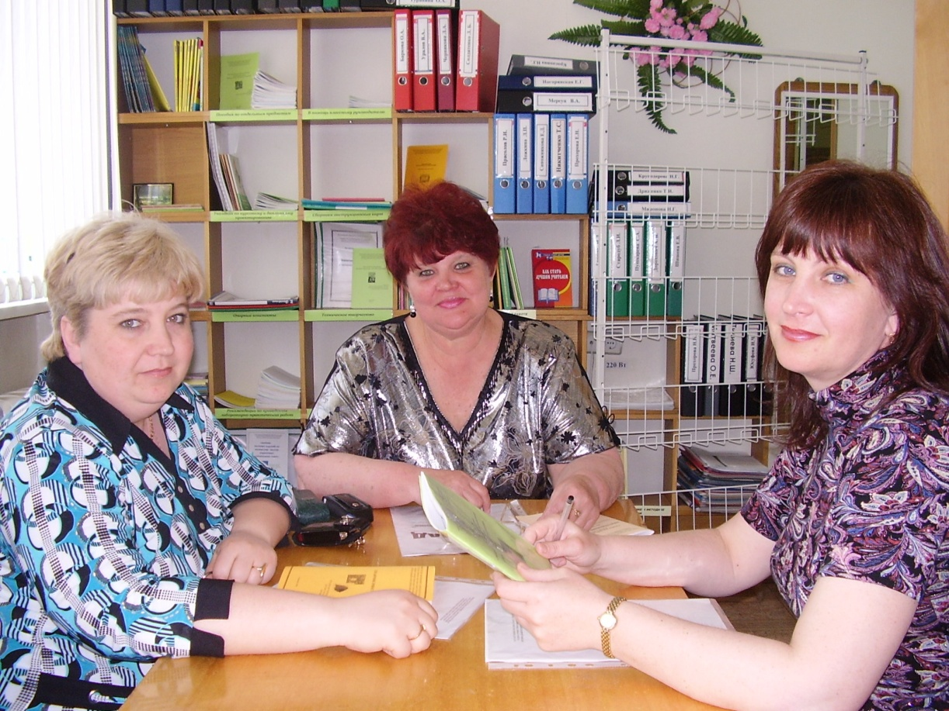 В составе кафедры технологии работает 5 человек.
Весь учебный год кафедра работала по утвержденному плану работы кафедры на 2010-2011 учебный год.
Методическая тема кафедры: Повешение качества подготовки квалифицированных специалистов, конкурентоспособных на рынке труда, способных к самореализации в меняющихся социально-методических условиях»
Цель: добиться улучшения качества теоретической и практической подготовки будущих специалистов через совершенствование образовательного процесса.
Задачи:
- Совершенствование содержания, форм и методов обучения и, как следствие, повышение качества профессионального образования.
- Изучение передового педагогического опыта: обобщение собственного опыта педагогической деятельности.
- Внедрение в учебно-воспитательный процесс новых педагогических технологий.
- Повышение профессионального мастерства инженерно-педагогических работников колледжа.
- Развитие информационно-коммуникационной культуры.
- Реализация элементов компетентностного подхода в обучении будущих специалистов.
Все члены кафедры принимали активное участие, как и в мероприятиях, проводимых кафедрой, так и в общеколледжных мероприятиях.
В течение учебного года на заседаниях кафедры с докладами выступали:
- Солдатенко Л.Б. «Творческое развитие студентов специальности «Технология продукции общественного питания»;
- Прохорова Е.Н. «Формирование у мастеров готовности к инновационной педагогической деятельности»;
- Прохорова Н.И. «Формирование профессионального мышления как предпосылка успешной деятельности специалиста».
Благодаря всему изучаемому материалу, преподаватели и мастера п/о могут использовать накопленные знания на практике при проведении уроков.
Кроме того, на кафедре ведется постоянная творческая работа, которая приносит свои плоды. Все члены кафедры участвуют в педагогических чтениях и конкурсах методических разработок «Педагогическая ярмарка», на которой разработка,«Кулинарный словарь», составленный Солдатенко Л.Б., заняла 1 место.
Большой творческий потенциал был показан при проведении недели кафедры технологии, где мастера п/о и преподаватели спец. дисциплин применяли различные активные методы и способы обучения: проводили викторины, игры, технические диктанты, инсценировки.
Неделя проводилась согласно утвержденному плану с 25 по 29 января 2010 года.
Неделя началась с выставления газет. Все группы приняли активное участие в этом мероприятие и выпустили газеты, в которых интересно и красочно рассказали и изобразили интересные новинки своей специальности.
Все преподаватели, работающие на кафедре, постарались, как можно более интересно провести уроки и внеклассные мероприятия в группах в рамках недели.
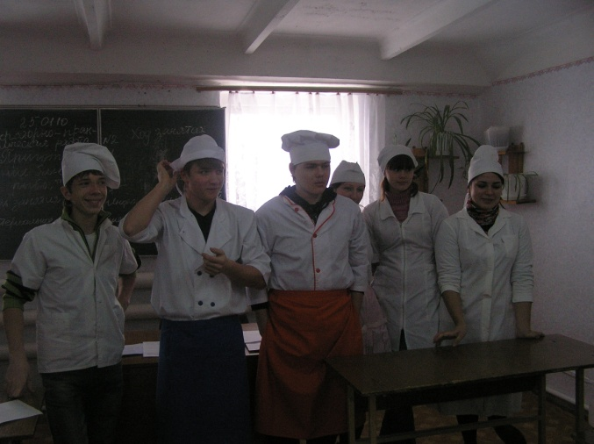 Так преподаватель Зверкова В.В. 25 января проводила в группе №214 викторину «Блюда из жареной рыбы». Ребята принимали активное участие в викторине, вопросы были подобраны грамотно, и очень понравились ребятам, им было над чем задуматься!!! 26 ноября Виктория Владимировна провела игру «Угадай-ка»в группе №314. Учащиеся были разделены на две команды «Смайлики» и «Фиона и компания» борьба между командами шла активная, вопросы задаваемые командам охватывали учебный материал по предмету «Технология продукции общественного питания» за все 3 курса обучения. Все учащиеся показали хорошие знания предмета, но вопросов было подготовлено маловато, на это надо обратить внимание преподавателя спец дисциплин Зверковой В.В., так как игра прошла в очень быстром темпе и закончилась «мгновенно», по мнению участников, они не смогли в полной мере раскрыть свои способности.
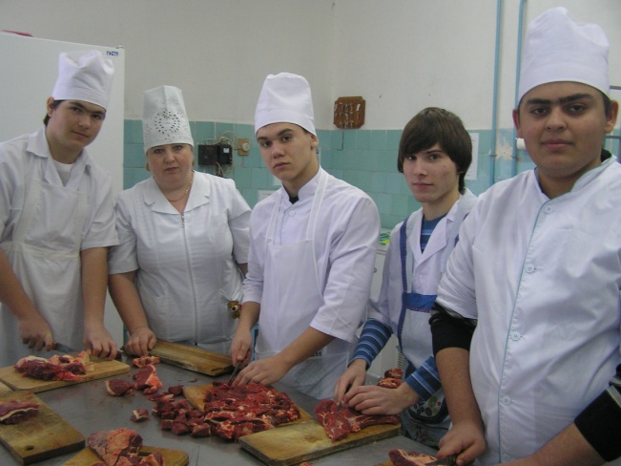 Интересным и полезным было мероприятие, которое проводилось мастером п/о Солдатенко Л.Б. 27.января по профессии «Технология продукции общественного питания». В группе 114 была проведена игра «Крестики – нолики», где учащиеся были разделены на две команды. Командам было предоставлено игровое поле состоящее из 9 клеток. Под номером каждой клетки скрывался каверзный вопрос, на который нельзя ответить односложно. В процессе жеребьевки капитаны команд вытянули свой знак «крестик» или «нолик». Итак игра начинается, команды выбирают номер клетки и получают вопрос. Если они на него отвечают правильно, то в этой клетке появляется знак этой команды, если неверно, то знак соперника. Выигрывает та команда, которая первой получит три своих знака на одной линии или количественное большинство знаков. Ребята были увлечены игрой давали полные исчерпывающие ответы, прослеживалось здоровое соперничество, они переживали за успехи своей команды, но и радовались успехам противников. Участники смогли показать все свои знания по предметам теоретического цикла, изучаемым по данной специальности.
В свою очередь, мастер п/о Прохорова за время проведения недели провел игру 26 января «Слабое звено»» на уроке производственного обучения. Игра проводилась на вводном инструктаже с первой и второй подгруппой.
Игра состояла из трех туров и финала. Жюри состояло из учащихся. Вопросы туров были составлены по следующим предметам: «Технология продукции общественного питания», «Оборудование ПОП», «Товароведение продовольственных товаров», «Микробиология».
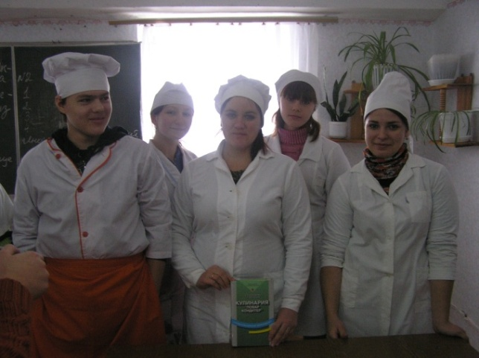 В основном на все вопросы были даны правильные ответы. Игра прошла очен интересно, занимательно, никому скучно не было.
Победитель игры получил поощрительный приз.
Учащиеся группы 214 активно принимали участие в блиц-турнире «Кулинарный поединок», который проводила мастер производственного обучения Прохорова Н.И. Учащиеся были разделены на две команды, командам поочередно, на протяжении трех туров, задавались вопросы по спец дисциплинам и из области литературы, географии, истории, физики. Ребята с азартом отвечали на поставленные вопросы, но в итоги победила команда Козманова Виктора, эта команда и получила сладкий приз.
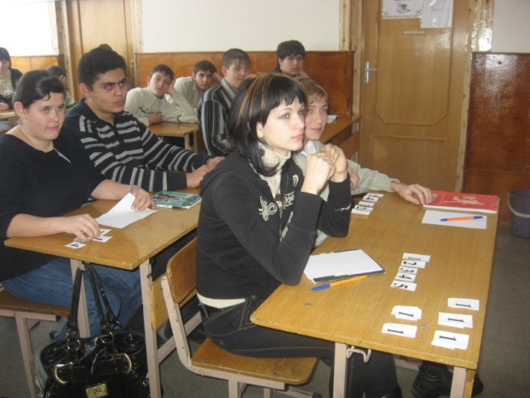 Все мероприятия проводимые в рамках недели технологии были яркими, интересными, запоминающимися.
Но больше всего ребятам запомнилось праздничное завершающее мероприятие «Звездный час», подготовленное мастером п/о Солдатенко Л.Б. и преподавателем спецдисциплин Зверковой В.В.., в котором приняли участие учащиеся по специальности «Технология продукции общественного питания» 1 и 2 курсов. Ребята в полной мере смогли показать свои знания и смекалку.
В заключении мероприятия руководителем кафедры Солдатенко Л.Б.. были подведены итоги недели.
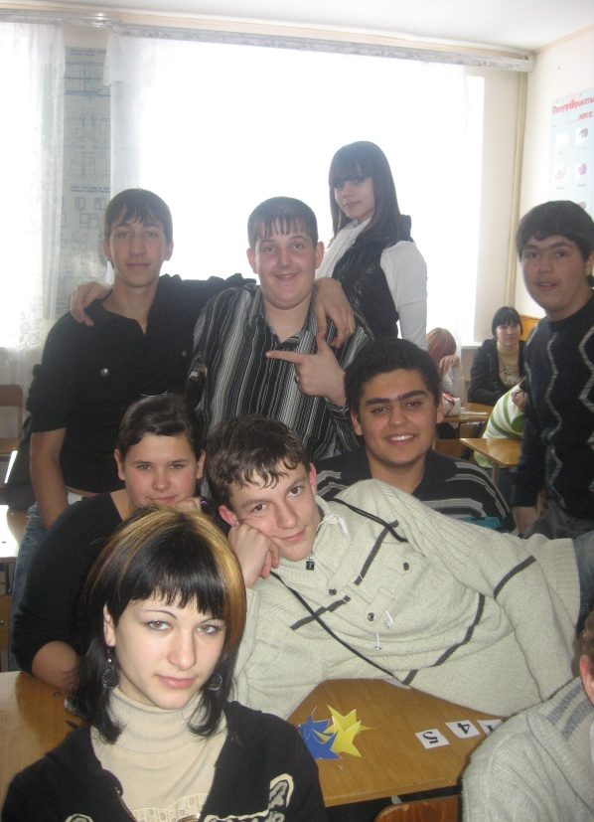 Все мероприятия прошли на хорошем уровне и принесли много хороших положительных эмоций. Так держать!!!

В настоящее время нельзя сидеть на месте. Нужно постоянно совершенствоваться во всем. Сейчас мы уже не можем представить себе свою жизнь без компьютеров. И в связи с этим все члены кафедры постоянно повышают свои знания и умения и в этой области. Семинары и круглые столы проводятся с применением ЭВМ. Не все конечно же с компьютером на «ты», но благодаря к стремлению самообразоваться и изучение многие постепенно постигают сложную технику.
Немаловажным в самообразовании является и изучение нормативно-правовых материалов. В связи с тем, что колледж не стоит на месте и постоянно принимает участие в различных краевых и городских мероприятиях, всем сотрудникам необходимо быть компетентными и в правовых вопросах. Членами кафедры изучается устав колледжа, конституция РФ, коллективный договор, правовые документы, касающиеся модернизации образования в РФ, правовые документы, отражающие права и обязанности учащихся и т.д.
Благодаря взаимопосещению уроков коллег и обмену опытом работы, преподаватели и мастера п/о постоянно стремятся повысить свой уровень, применяя различные творческие подходы в работе: проводят интересные открытые уроки (Солдатенко Л.Б..), при проведении недели технических специальностей проводят интересные викторины, игры и т.д.
Само достижение поставленной цели, при разработке плана самообразования, дает большие положительные результаты. Коллектив становится более грамотным, образованным, стремится к повышению своего профессионального уровня.
Темы самообразования членов кафедры:
- Солдатенко Л.Б. «Повышение подготовки выпускника через совершенствование организации образовательного процесса»
- Прохорова Е.Н. «Применение игровых технологий на уроках производственного обучения»
- Прохорова Н.И. «Развитие творческих способностей у учащихся колледжа»
Работая над своими темами самообразования, была изучена следующая литература:
- Урок, его структура при комплексном решении задач обучения, 1998.
- Инновация в среднем профессиональном образовании. Институт проблем сред. спец. образ., 2004.
- Методика профессионального обучения с практикумом, 2005.
- Хамшский Г.А. Подготовка молодежи к рационализаторской и изобретательской деятельности. -М.: Высшая школа, 1991.
- Речицкий В.И. Профессия – изобретатель.-М.: Просвещение, 1988.
- Брежнева Е.В. Основы учебно-исследовательской деятельности студентов. Москва. Академия, 2005.
- Решетников П.Е. Нетрадиционная технологическая система подготовки учителей. Рождение мастера. Москва. Владос, 2001.
- Дьяченко В.К. Организационная структура учебного процесса. М., 1989.
- Зотов Ю.Б. Организация современного урока. Под. ред. П.И. Пидкасистого, М, 1984.

Кроме всего прочего на кафедре выполнялась следующая работа:
- рассмотрение и корректировка перспективно-тематического планирования и рабочих программ производственного обучения и специальных дисциплин;
- планирование работы кабинетов и мастерских;
- ознакомление с фондом библиотеки;
- корректировка нормативов времени на учебно-производственные работы;
- составление и утверждение графика взаимопосещения;
- утверждение тем самообразования;
- разработка методических рекомендаций по выполнению дипломного, курсового проектирования и письменных экзаменационных работ;
- разработка программ и положений об итоговой аттестации;
- рассмотрение тематики проверочных работ для учащихся 1 – 3 курсов;
- рассмотрение и утверждение экзаменационных билетов по специальным дисциплинам;
- анализ взаимопосещения уроков;
- рассмотрение тематики письменных экзаменационных работ;
- рассмотрение графика проведения проверочных работ;
- анализ успеваемости по результатам 1 полугодия;
- анализ проведения проверочных работ за 1 полугодие;
- разработка и утверждение детальных программ 3 курса;
- обзор журналов «Специалист» и «Профессиональное обучение»;
- обновление комплексно-методического обеспечения профессий;
- подготовка перечня пробных квалификационных работ для учащихся 3 курса;
- планирование мероприятий по подготовке учебных кабинетов и лабораторий к новому учебному году;
- отчет о выполнении планов самообразования.
Подводя итоги работы кафедры, хочется отметить, что все члены кафедры принимали активное участие в жизни и работе колледжа. Все намеченные мероприятия были выполнены согласно плана работы.
Работу кафедры за 2009-2010 учебный год можно оценить удовлетворительно.

Руководитель кафедры
технологии
Солдатенко Л.Б.

